Отчет по ГО МОБУ « Проскуринская ООШ»
Месячник по ГО начался с тренировочных занятий по эвакуации .Все обучающиеся педагоги , персонал соблюдали правило эвакуации нарушений нет.
В 1-4 кл 05.10.21г были проведены уроки по безопасному пользованию бытовым газом. Дети показывали хорошие знания, и навыки обращения с газовым оборудованием (газ, плита).
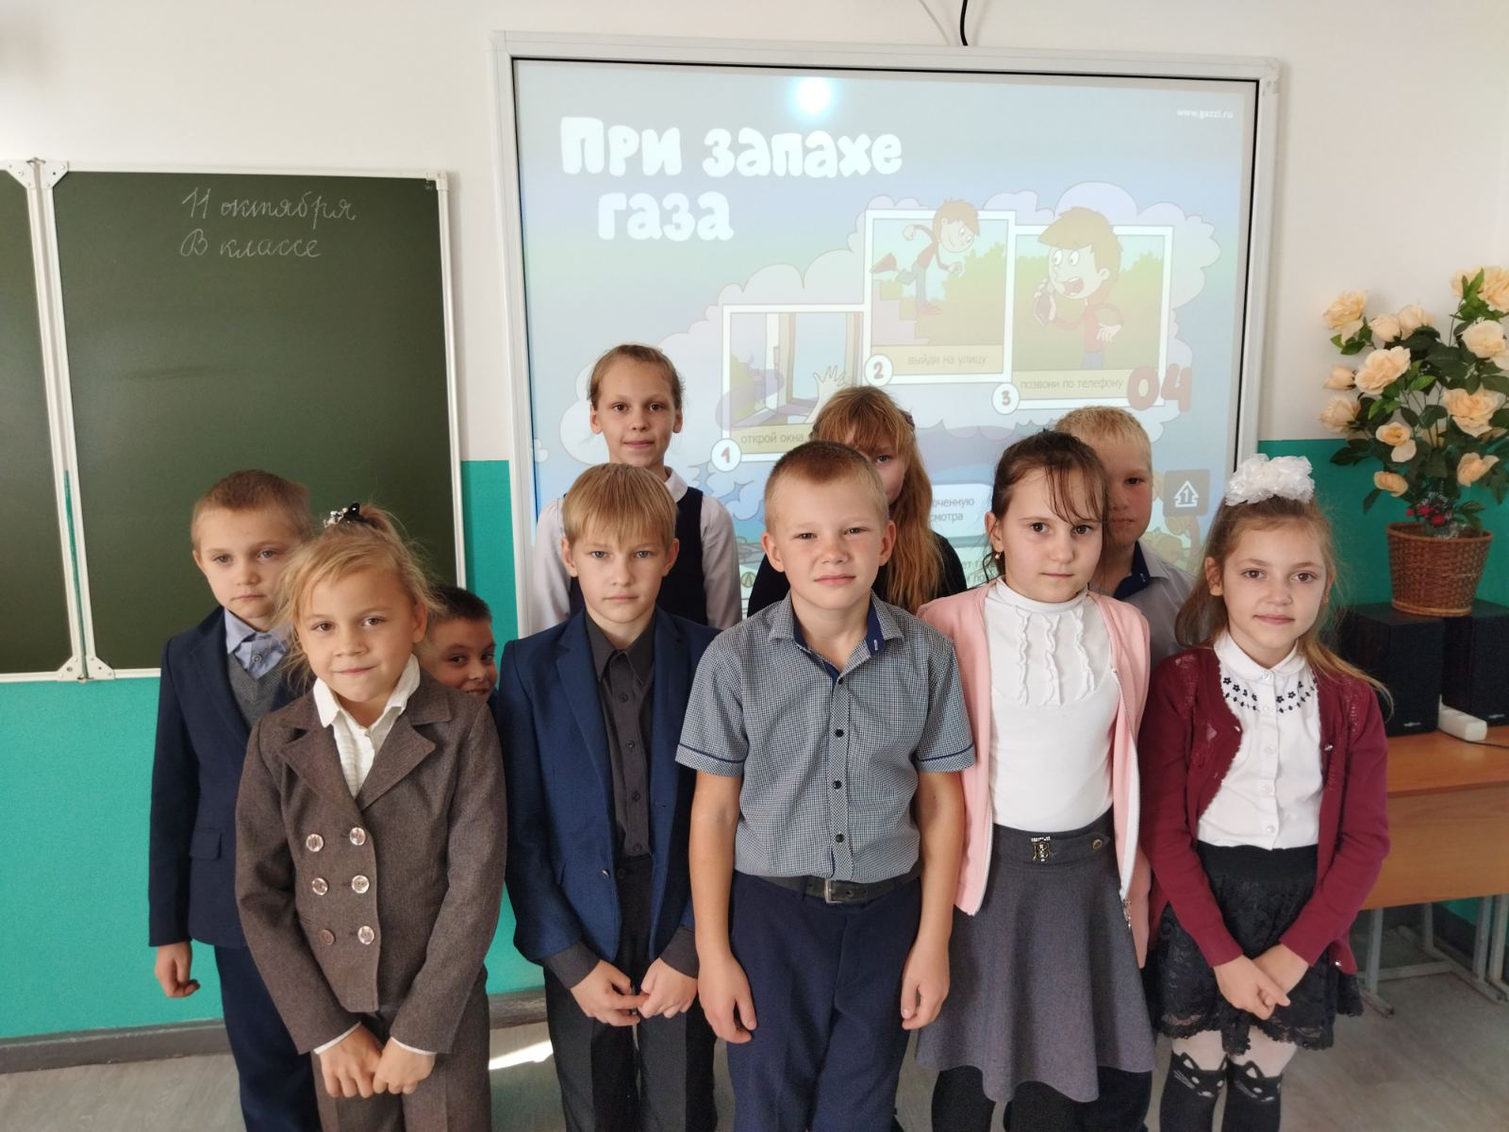
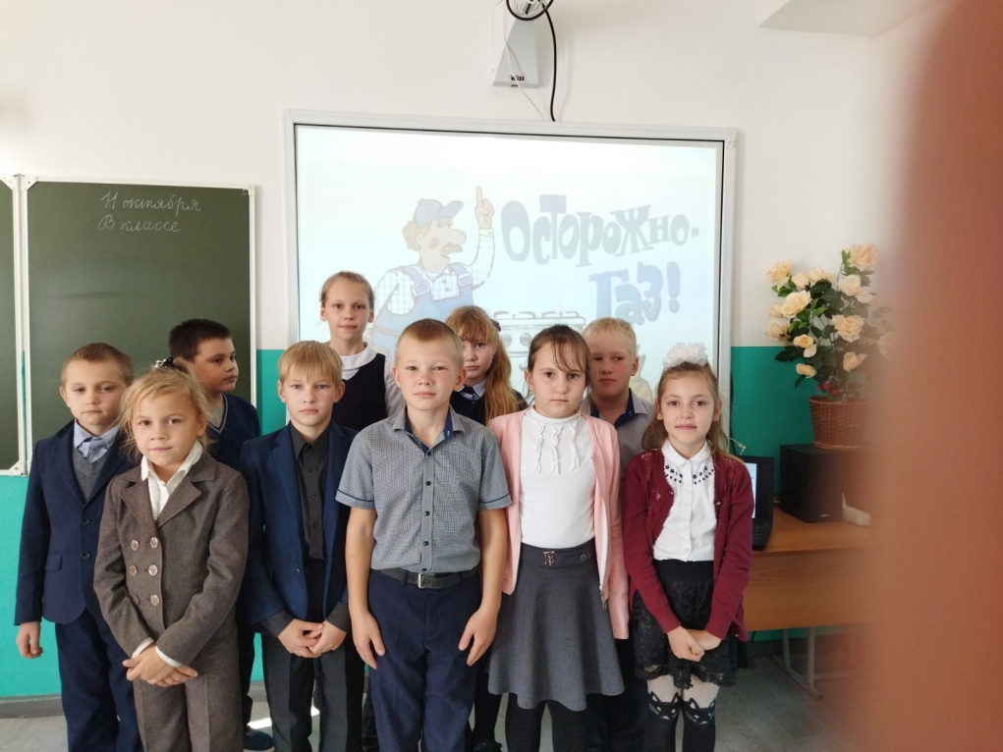

Ребята 1-6кл приняли активное участие в конкурсе рисунков.
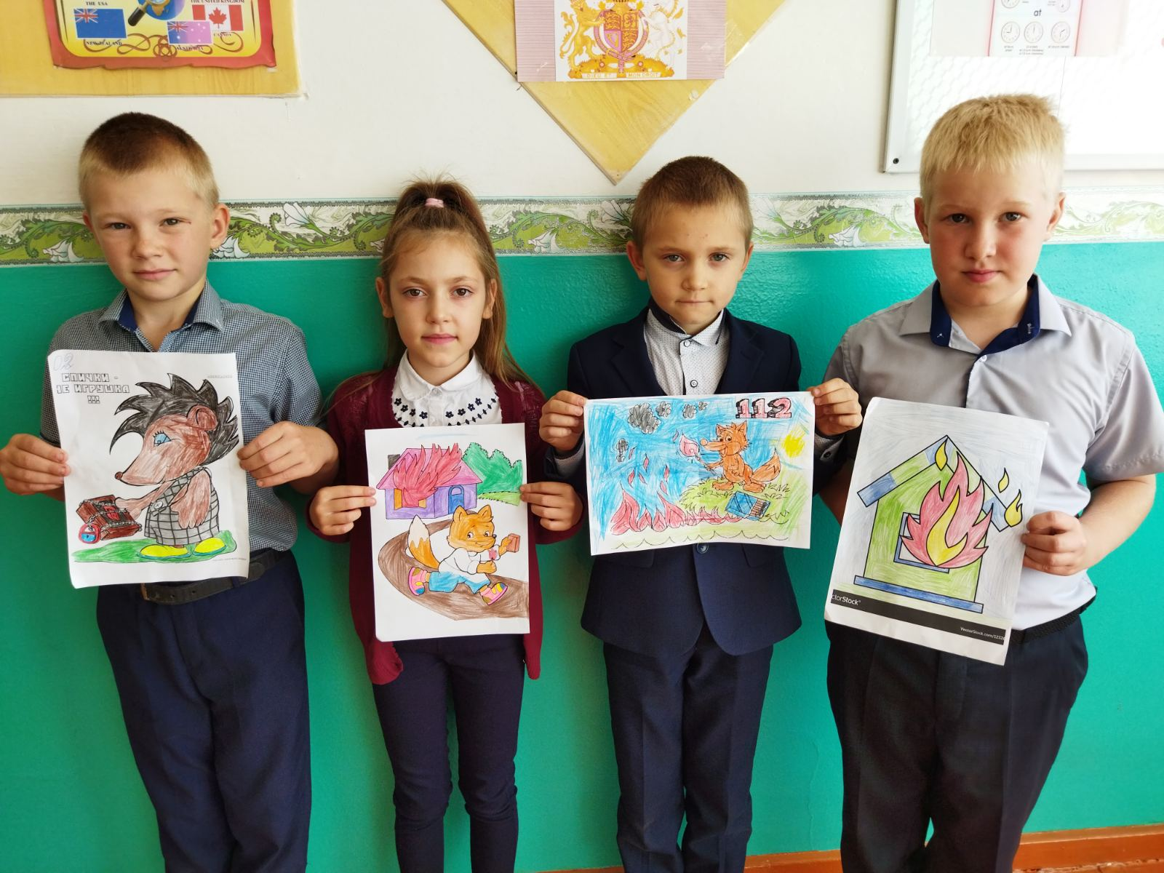
В 5-9кл провели классные часы :
1.Меры безопасности ,при обращение с огнем.
2.Терроризм в наше время.

